SỞ GIÁO DỤC VÀ ĐÀO TẠO  HÀ NAM  ĐỀ CHÍNH THỨC | KỲ THI TUYỂN SINH LỚP 10 THPT  NĂM HỌC 2020 - 2021  MÔN THI: TOÁN  Thời gian làm bài: 120 phút

- (2,0 điểm).
1) Giải phương trình
2) Giải hệ phương trình
- (2,0 điểm).
1) Rút gọn biểu thức
2) Cho biểu thức (với , ).
Rút gọn biểu thức Tìm tất cả các giá trị của để biểu thức nhận giá trị âm.
- (1,5 điểm).
Trong mặt phẳng tọa độ cho parabol có phương trình và đường thẳng có phương trình ( là tham số).
1) Tìm để đường thẳng () đi qua điểm
2) Tìm điều kiện của để parabol cắt đường thẳng tại hai điểm phân biệt. Gọi là hai giao điểm của parabol và đường thẳng xác định để
- (4,0 điểm).
Cho tam giác có ba góc nhọn, nội tiếp đường tròn Hai đường cao của tam giác cắt nhau tại Đường thẳng cắt tại và cắt đường tròn tại điểm thứ hai là
1) Chứng minh tứ giác nội tiếp.
2) Chứng minh là tia phân giác của
3) Gọi là tâm đường tròn ngoại tiếp tứ giác Chứng minh là tiếp tuyến của đường tròn ngoại tiếp tam giác
4) Khi hai điểm cố định và điểm di động trên đường tròn nhưng vẫn thỏa mãn điều kiện tam giác có ba góc nhọn. Chứng minh Xác định vị trí của điểm để tổng đạt giá trị lớn nhất.
- (0,5 điểm).
Cho ba số dương thỏa mãn Chứng minh rằng
------HẾT------
Họ và tên thí sinh:. ………………………………………Số báo danh:…………………………
Cán bộ coi thi thứ nhất:. …………………………Cán bộ coi thi thứ hai:……………………….

SỞ GIÁO DỤC VÀ ĐÀO TẠO  HÀ NAM | KỲ THI TUYỂN SINH LỚP 10 THPT  NĂM HỌC 2020 – 2021
HƯỚNG DẪN CHẤM MÔN TOÁN
Lưu ý: - Các cách giải khác đáp án vẫn đúng cho điểm tương ứng theo biểu điểm
- Tổng điểm toàn bài không làm tròn.
- (2,0 điểm).
1) Giải phương trình
2) Giải hệ phương trình
Lời giải
1) Giải phương trình
Phương trình đã cho có
Suy ra phương trình có hai nghiệm và .
2) Giải hệ phương trình
Vậy hệ phương trình có nghiệm
- (2,0 điểm).
1) Rút gọn biểu thức
2) Cho biểu thức (với , ).
Rút gọn biểu thức Tìm tất cả các giá trị của để biểu thức nhận giá trị âm.
Lời giải
1) Rút gọn biểu thức
2) Cho biểu thức (với , ).
Rút gọn biểu thức Tìm tất cả các giá trị của để biểu thức nhận giá trị âm.
.
.
Kết hợp điều kiện, ta có
- (1,5 điểm).
Trong mặt phẳng tọa độ cho parabol có phương trình và đường thẳng có phương trình ( là tham số).
1) Tìm để đường thẳng () đi qua điểm
2) Tìm điều kiện của để parabol cắt đường thẳng tại hai điểm phân biệt. Gọi là hai giao điểm của parabol và đường thẳng xác định để
Lời giải
1) Vì đường thẳng đi qua điểm suy ra
2) Phương trình hoành độ giao điểm của và là:
Parabol cắt đường thẳng tại hai điểm phân biệt phương trình có hai nghiệm phân biệt .
, .
Khi đó theo định lý Vi-et ta có .
.
. Đối chiếu điều kiện , ta có .
- (4,0 điểm).
Cho tam giác có ba góc nhọn, nội tiếp đường tròn Hai đường cao của tam giác cắt nhau tại Đường thẳng cắt tại và cắt đường tròn tại điểm thứ hai là
1) Chứng minh tứ giác nội tiếp.
2) Chứng minh là tia phân giác của
3) Gọi là tâm đường tròn ngoại tiếp tứ giác Chứng minh là tiếp tuyến của đường tròn ngoại tiếp tam giác
4) Khi hai điểm cố định và điểm di động trên đường tròn nhưng vẫn thỏa mãn điều kiện tam giác có ba góc nhọn. Chứng minh Xác định vị trí của điểm để tổng đạt giá trị lớn nhất.
Lời giải
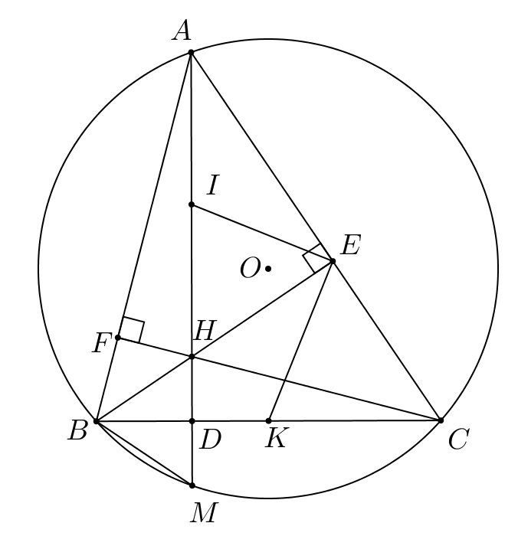
1) Ta có (vì là đường cao).
Ta có (vì là đường cao).
Suy ra .
Vậy tứ giác nội tiếp (tứ giác có tổng 2 góc đối bằng ).
2) Ta có (2 góc nội tiếp cùng chắn một cung)
Vì là trực tâm .
Lại có (hai góc cùng phụ với )
là tia phân giác của .
3) Gọi là trung điểm suy ra là tâm đường tròn ngoại tiếp tam giác .
Tam giác cân tại
Tam giác cân tại
Mà
Suy ra là tiếp tuyến với đường tròn ngoại tiếp tam giác .
4)
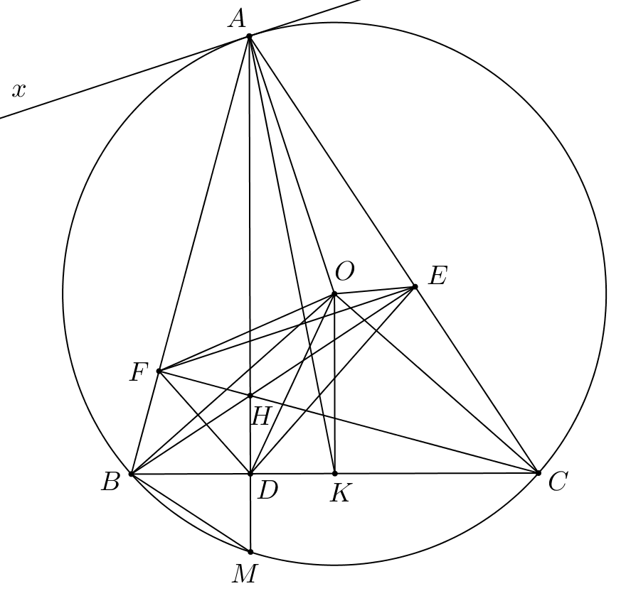
Do tứ giác BCEF nội tiếp (2 đỉnh E,F cùng nhìn cạnh BC dưới 1góc vuông) nên (cùng bù với ).
Vẽ tiếp tuyến của đường tròn
Ta có (cùng chắn cung ).
Chứng minh tương tự
Mà
không đổi.
Dấu “=” xảy ra khi ba điểm thẳng hàng hay là điểm chính giữa của cung lớn .
- (0,5 điểm).
Cho ba số dương thỏa mãn Chứng minh rằng
Lời giải
Đặt BĐT cần cm có dạng
Ta có:
(Áp dụng BĐT Cô si)
Tương tự ta có
.
Ta có
Mặt khác:
Do đó .
Hay
Dấu “=” xảy ra .
Tài liệu được chia sẻ bởi Website VnTeach.Com
https://www.vnteach.com

